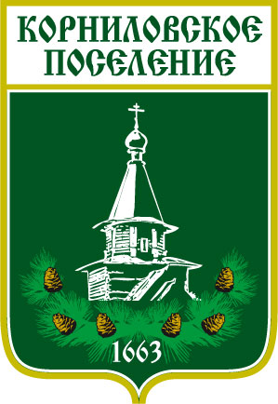

Администрация муниципального образования
«Корниловское сельское поселение»
_________________________________________________________________

ПОСТАНОВЛЕНИЕ

С.Корнилово №537 от «07» ноября 2014г.

О внесении изменений в постановление
Главы поселения от 24.09.2014г.№ 429
«Об утверждении Положения об оплате
труда работников, осуществляющих
обеспечение деятельности Администрации
Корниловского сельского поселения»

В целях упорядочения Положения об оплате труда работников, осуществляющих обеспечение деятельности Администрации Корниловского сельского поселения утвержденного постановлением главы поселения от 24.09.2014г. №429
ПОСТАНОВЛЯЮ:
1. Внести в постановление Главы поселения (Главы Администрации) от 24.09.2014 № 429 «Об утверждении Положения об оплате труда работников, осуществляющих обеспечение деятельности Администрации Корниловского сельского поселения» следующие изменения:
- приложение 1 к Положению об оплате труда работников, осуществляющих обеспечение деятельности Администрации Корниловского сельского поселения читать в новой редакции

2. Действие настоящего постановления распространить на правоотношения, возникшие с 01.07.2014 года.

3. Бухгалтерии Администрации произвести перерасчет в соответствии с внесенными изменениями.

4. Контроль за исполнением постановления оставляю за собой.

Глава поселения ________________________Г.М.Логвинов

Исп.Панина А.М.

приложение 1 к Положению об оплате труда
работников, осуществляющих обеспечение
деятельности Администрации Корниловского сельского поселения

Должностные оклады работников, осуществляющих обеспечение
деятельности Администрации Корниловского сельского поселения

Наименование должностей
Должностной оклад (руб.)

Должности ПКГ «Общеотраслевые должности служащих первого уровня»
1 квалификационный уровень

Делопроизводитель
3214

Должности ПКГ «Общеотраслевые должности служащих третьего уровня»
4 квалификационный уровень

Ведущий бухгалтер от 4551 до 5317

Должности ПКГ «Общеотраслевые профессии рабочих первого уровня»
1 квалификационный уровень

Уборщик служебных помещений
(1 разряд работ)

Сторож (1 разряд работ)
Должности ПКГ «Общее отраслевые профессии рабочих второго уровня»
1 квалификационный уровень
Водитель (5 разряд работ)
2967

2967

4363

